
DOKUMEN MODUL TEKNIS
SIPANTES
Sistem Pendaftaran Terintegrasi
RSUD Oto Iskandar Di Nata Kabupaten Bandung

Nomor Dokumen | FSD-TECH-SIPANTES-002
Versi | 2.3
Tanggal | 8 Oktober 2026
Klasifikasi | Internal / Teknis

Dokumen teknis berdasarkan implementasi Flutter, REST API Go, dan skema database pada snapshot 8 Oktober 2026.

Pengendalian Dokumen
Atribut | Nilai
Project | SIPANTES – Sistem Pendaftaran Terintegrasi
Client | RSUD Oto Iskandar Di Nata Kabupaten Bandung
Aplikasi | Flutter rs_mobile_otista_v1_0, versi 1.0.0+5
Backend | ApiRsudOtistaMobile, REST API Go/Fiber
Frontend source | D:\source\flutter\rs_mobile_otista_v1.0
Backend source | D:\source\golang\ApiRsudOtistaMobile
API prefix | /api/v1
Pemilik dokumen | Tim Pengembangan SIPANTES

Riwayat Revisi
Versi | Tanggal | Ringkasan Perubahan | Status
1.0 | 10 September 2026 | Manual teknis awal aplikasi. | Baseline
2.0 | 7 Oktober 2026 | Spesifikasi modul lengkap; tombol tampil password; hardening lifecycle OTP registrasi; endpoint dan transaksi hapus akun khusus user mobile. | Baseline
2.1 | 7 Oktober 2026 | Reset ticket saat kirim ulang OTP; pemulihan akun testing soft-delete; notifikasi update Play Store. | Baseline
2.2 | 7 Oktober 2026 | ERD faktual diperluas: notasi, kardinalitas, FK fisik vs relasi logis, peta data layanan, matriks relasi, batas penghapusan, dan query verifikasi skema. | Baseline
2.3 | 8 Oktober 2026 | Penyempurnaan notasi formal: flowchart, DFD level 0–2, ERD berbentuk tabel dengan key/kardinalitas/associative entity, dan use case. | Current

Daftar Isi

Catatan: buka dokumen di Microsoft Word dan pilih Update Field bila nomor halaman daftar isi belum diperbarui otomatis.

1. Pendahuluan
SIPANTES adalah aplikasi mobile pasien RSUD Oto Iskandar Di Nata. Aplikasi menyediakan pendaftaran poli umum, nomor antrian, informasi rumah sakit, serta akses terproteksi ke identitas dan riwayat pelayanan pasien. Dokumen ini memadukan spesifikasi fungsional dan teknis agar developer, QA, DevOps, dan pemilik layanan memiliki acuan implementasi yang sama.

1.1 Tujuan Dokumen
- Mendefinisikan seluruh modul, alur, aturan bisnis, hak akses, API, dan sumber data SIPANTES.
- Menjadi baseline pengembangan, pengujian, deployment, troubleshooting, dan pemeliharaan.
- Menetapkan batas privasi: akun mobile dapat dihapus, sedangkan rekam medis dan dokumen pelayanan tidak ikut dihapus.
- Mendokumentasikan kontrol keamanan OTP, password, bearer session, rate limit, dan validasi kepemilikan pasien.

1.2 Ruang Lingkup
- Aplikasi Flutter Android/iOS/Web/Desktop sesuai target bawaan Flutter; rilis utama berorientasi mobile.
- REST API Go/Fiber, MySQL, SMTP OTP, dan API kalender hari libur.
- Autentikasi, profil akun, pengaitan No. RM, data pasien, booking/antrian, jadwal poli, kamar, dan informasi rumah sakit.
- Tidak mencakup perubahan data klinis inti, proses klaim BPJS, atau administrasi SIMRS di luar jalur mobile.
Batas penghapusan — Operasi hapus akun hanya boleh menghapus baris user_mobile dan artefak autentikasi mobile. Tabel pasiens dan seluruh data pelayanan rumah sakit berada di luar transaksi penghapusan.

1.3 Istilah
Istilah | Definisi
Akun mobile | Identitas login pada tabel user_mobile.
No. RM | Nomor rekam medis pasien pada SIMRS.
Linked patient | Akun mobile yang patient_id dan no_rm telah diverifikasi.
OTP | One-Time Password 6 digit, berlaku 5 menit dan dibatasi 5 percobaan.
Registration ticket | Token acak sekali pakai setelah OTP registrasi valid, digunakan untuk set password.
Access token | Bearer token opaque berumur pendek; hanya hash disimpan di server.
Refresh token | Token rotasi untuk memperbarui access token; reuse mencabut seluruh family.
Principal | Identitas sesi hasil validasi access token pada middleware.

2. Gambaran Sistem dan Site Map
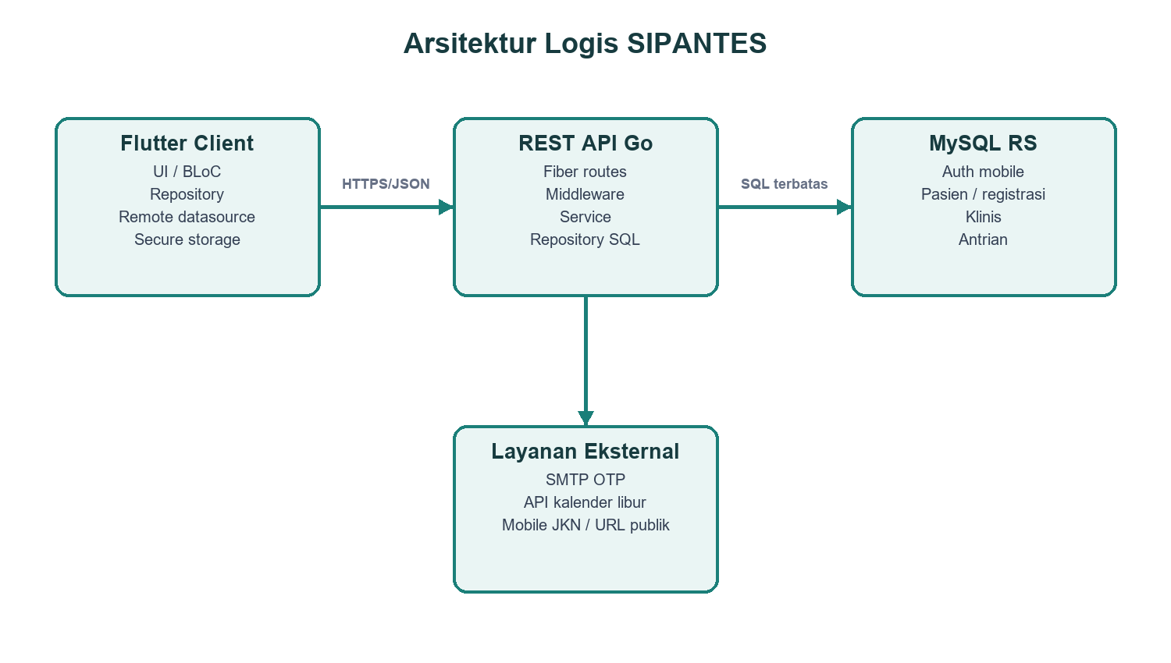
Gambar 1. Arsitektur logis SIPANTES berdasarkan struktur source Flutter dan Go API.

2.1 Site Map
Area | Halaman/Modul | Akses
Shell | Splash Gate; Beranda; Booking; Profil | Publik / kontekstual
Autentikasi | Login; Registrasi; Lupa Password | Publik
Informasi | Profil RS; Visi Misi; Jam Layanan; Alamat; Kontak; Fasilitas | Publik
Layanan | Poli & Jadwal; Ketersediaan Kamar | Publik
Booking | Kalender; Opsi Poli/Dokter; Buat Pendaftaran; Nomor Antrian Saya | Opsi publik; transaksi linked patient
Rekam Medis | Profil Pasien; Kunjungan; Diagnosis/Tindakan; Lab; Radiologi; Resep; PDF Resume | Linked patient
Akun | Profil; Hubungkan No. RM; Logout; Hapus Akun | User mobile login
Eksternal | Mobile JKN; website; Maps; email; telepon; WhatsApp | Publik

2.2 Aktor dan Hak Akses
Kapabilitas | Publik | User Mobile | Linked Patient | Operator Teknis
Informasi RS, poli, kamar | Ya | Ya | Ya | Monitoring
Registrasi/login/reset | Ya | N/A | N/A | Support
Profil akun dan logout | Tidak | Ya | Ya | Support terbatas
Hubungkan No. RM | Tidak | Ya | Sudah terhubung | Support data
Data klinis personal | Tidak | Tidak | Ya | Sesuai kewenangan SIMRS
Booking umum | Tidak | Tidak | Ya | Monitoring
Hapus akun mobile | Tidak | Ya | Ya | Audit/dukungan
Deploy/migrasi | Tidak | Tidak | Tidak | Ya

2.3 Use Case Sistem
Use case memodelkan tujuan aktor terhadap batas Sistem SIPANTES. Garis asosiasi menunjukkan aktor yang berinteraksi langsung; relasi <<include>> dipakai ketika sebuah perilaku selalu menjadi bagian dari use case utama. SMTP, SIMRS, dan Play Store ditempatkan sebagai aktor sistem eksternal.
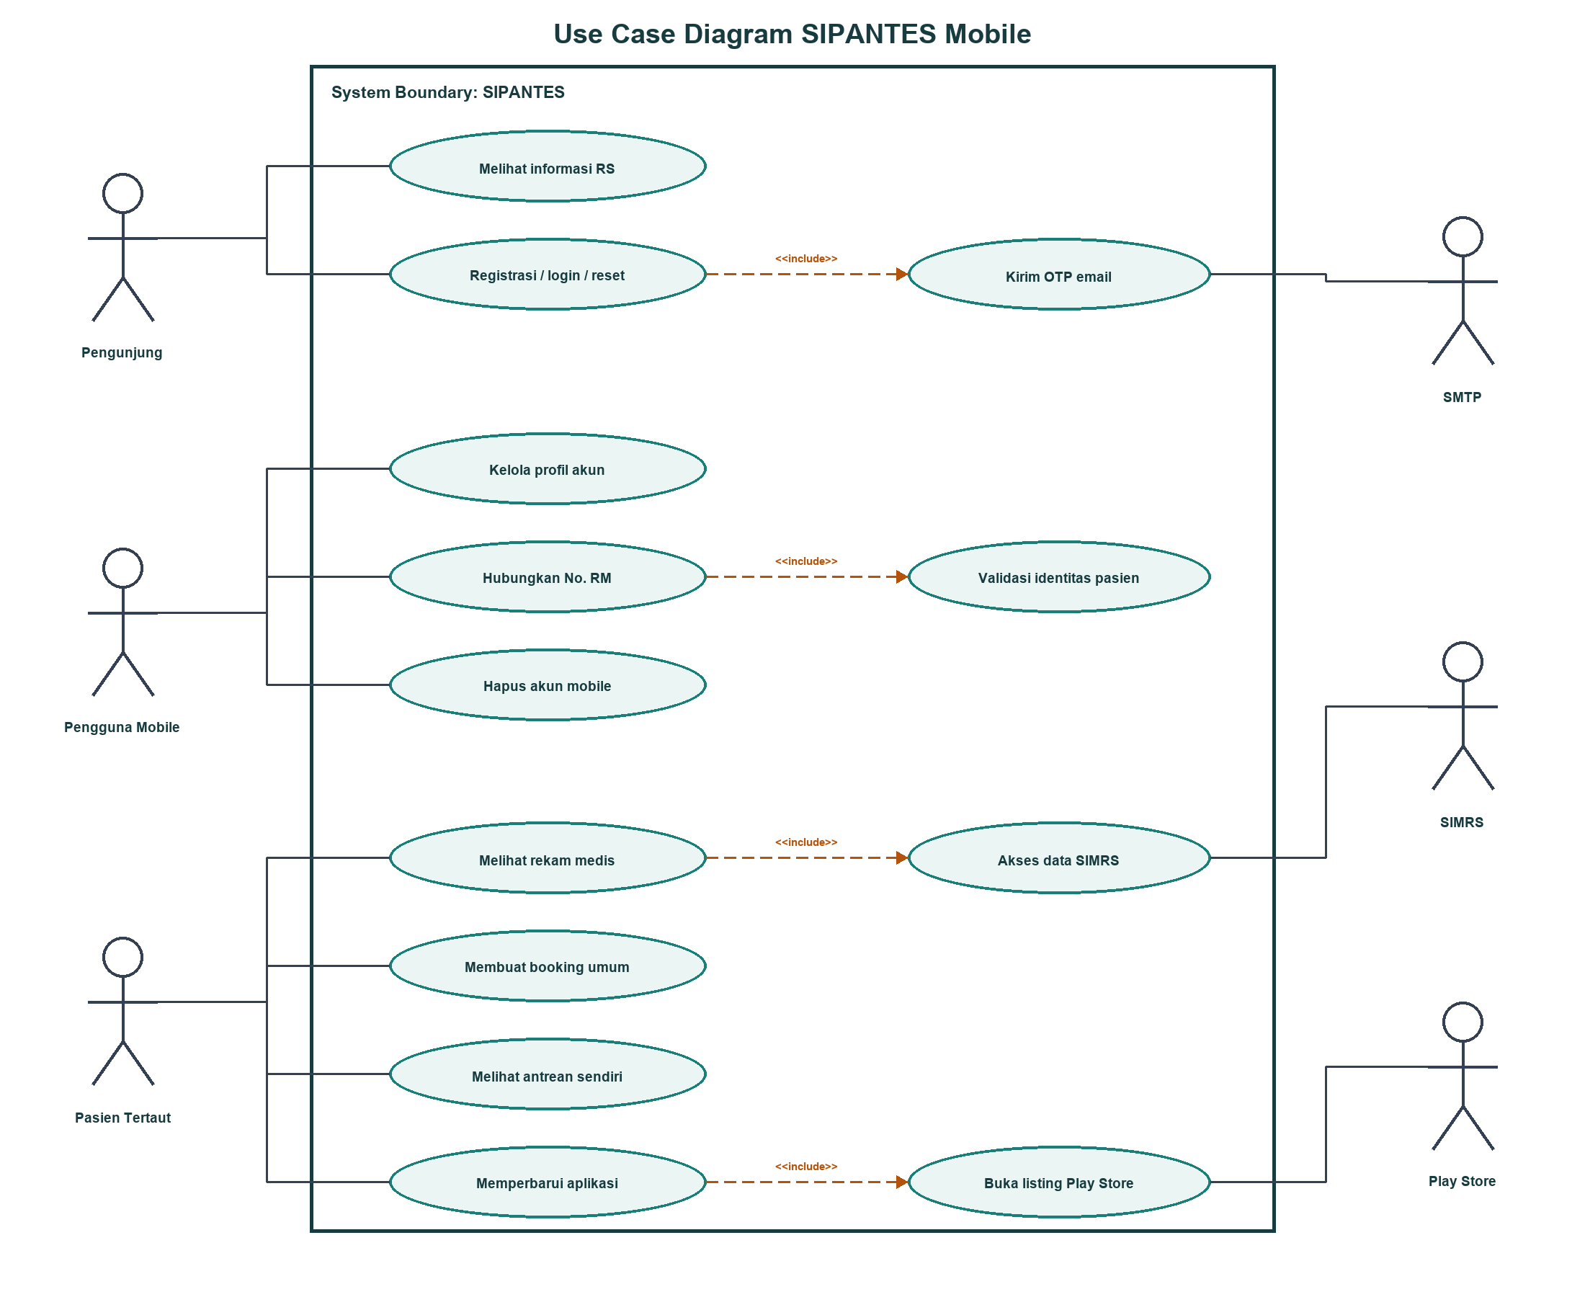
Gambar 2. Use case SIPANTES dengan system boundary, aktor utama, aktor eksternal, dan relasi include.
Aktor | Peran | Use Case Utama
Pengunjung | Belum memiliki sesi | Informasi RS; poli/jadwal/kamar; registrasi; login/reset password.
Pengguna Mobile | Memiliki akun dan sesi valid | Profil akun; hubungkan No. RM; logout; hapus akun.
Pasien Tertaut | User mobile dengan patient_id terverifikasi | Rekam medis; booking; nomor antrean sendiri.
SMTP | Sistem eksternal pengiriman email | Menerima permintaan pengiriman OTP.
SIMRS | Sumber data rumah sakit | Memberikan identitas pasien, kunjungan, klinis, jadwal, dan master.
Play Store | Sumber versi dan distribusi aplikasi | Pemeriksaan versi serta pembaruan aplikasi.

3. Arsitektur Aplikasi Flutter
Frontend menggunakan feature-first clean layering. UI tidak mengakses HTTP atau secure storage secara langsung.
Lapisan | Lokasi | Tanggung Jawab
Presentation | lib/features/*/presentation | Page/widget, validasi input awal, BLoC/Cubit state.
Domain | lib/features/*/domain | Entity dan kontrak repository.
Data | lib/features/*/data | Remote datasource, model response, repository implementation.
Core | lib/core | ApiConfig, ApiClient, tema, branding, widget bersama.
Shared | lib/shared | Katalog fitur dan data konten aplikasi.

3.1 State dan Navigasi
- AuthCubit memegang status checking, guest, atau authenticated dan identity aktif.
- RsApiCubit mengoordinasikan loading/error data pasien dan resource rumah sakit.
- Navigasi memakai MaterialPageRoute dan shell tab; fitur terproteksi menampilkan guard login/No. RM.
- SplashGatePage memulihkan session dari secure storage dan memverifikasi /auth/me.

3.2 Konfigurasi API
Parameter | Sumber | Prioritas/Keterangan
API_BASE_URL | --dart-define | Override tertinggi.
APP_ENV | --dart-define | dev (default) atau prod.
DEV_API_BASE_URL | --dart-define | Dipakai ketika APP_ENV bukan prod.
PROD_API_BASE_URL | --dart-define | Dipakai ketika APP_ENV=prod.
Default source snapshot | api_config.dart | https://otista.maulana-gandawijaya.my.id/api/v1

Konfigurasi — README masih menyebut domain api-mobile.rsudotista.my.id, sedangkan source api_config.dart pada snapshot ini memakai domain otista.maulana-gandawijaya.my.id. Nilai deployment harus ditetapkan eksplisit melalui dart-define agar tidak ambigu.

3.3 Dependensi Utama
Paket | Fungsi
flutter_bloc 9.1.1 | State management.
http 1.6.0 | REST client.
flutter_secure_storage 9.2.4 | Penyimpanan token/identity terenkripsi platform.
equatable 2.0.5 | Value equality state/entity.
url_launcher 6.3.2 | Tautan eksternal dan Mobile JKN.
path_provider 2.1.6 + open_filex 4.7.0 | Unduh dan buka PDF resume medis.
upgrader 13.7.0 | Mendeteksi versi publik terbaru dan membuka halaman update Play Store.
google_fonts / font_awesome_flutter | Tipografi dan ikon.

4. Arsitektur REST API
Lapisan | Lokasi | Tanggung Jawab
Routes | internal/http/routes | Registrasi endpoint dan middleware.
Handlers | internal/http/handlers | Parse input, timeout, mapping status/response.
Auth service | internal/auth | Aturan password, OTP, email, session.
Repository | internal/repository | Query SQL eksplisit dan transaksi.
Database | internal/database | Koneksi, migrasi idempotent, validasi skema.
Model | internal/model | DTO dan session model.

4.1 Runtime
- Go 1.26.2, Fiber 2.52.13, mysql driver 1.10.0.
- Body limit 1 MiB; read timeout 15 detik; write timeout 30 detik; idle timeout 60 detik.
- Middleware global: recover, security headers, CORS GET/POST/OPTIONS, request logger.
- Query data pasien mempunyai context timeout 8–15 detik tergantung endpoint.
- Generic table handler tidak diregistrasikan; seluruh resource memakai projection eksplisit.

4.2 Kontrak Response
{"success": true, "data": {...}}
{"success": true, "data": [...], "pagination": {...}}
{"success": false, "message": "pesan aman untuk klien"}

Beberapa endpoint autentikasi legacy-compatible mengembalikan message dan data secara langsung, namun ApiClient menormalisasi data envelope sebelum membentuk entity.

4.3 Data Flow Diagram
DFD menggunakan empat unsur: entitas eksternal (persegi), proses bernomor (rounded process), data store terbuka, dan arus data berpanah serta bernama. Tidak ada arus langsung entitas-ke-data-store atau data-store-ke-data-store. DFD level 0, level 1, dan level 2 dijaga balance: arus lintas batas pada level atas tetap muncul saat proses didekomposisi.
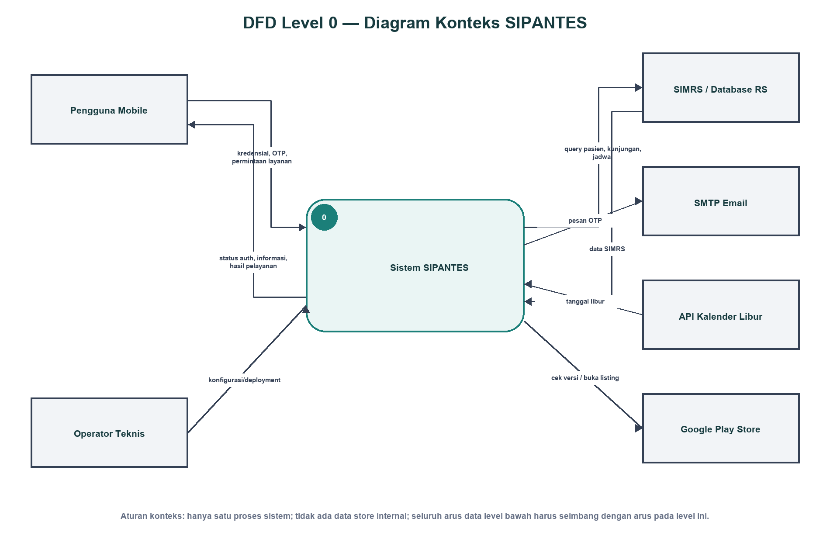
Gambar 3. DFD Level 0/diagram konteks: SIPANTES diperlakukan sebagai satu proses dan berinteraksi dengan lima entitas eksternal.
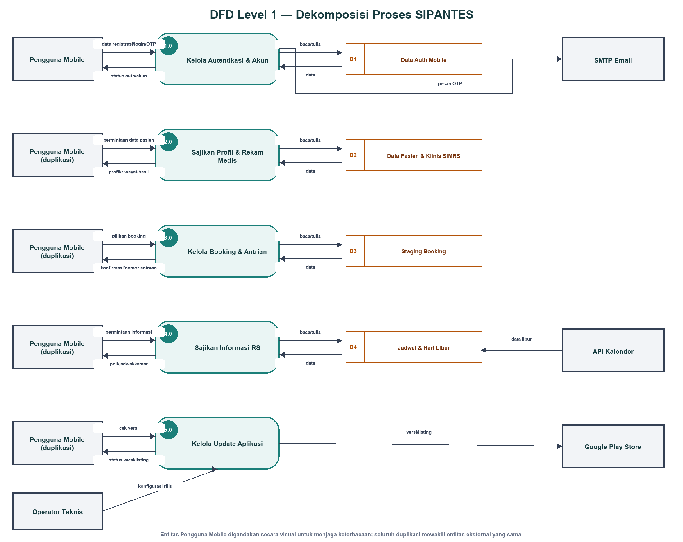
Gambar 4. DFD Level 1: dekomposisi SIPANTES menjadi autentikasi, data pasien, booking, informasi RS, dan update aplikasi.
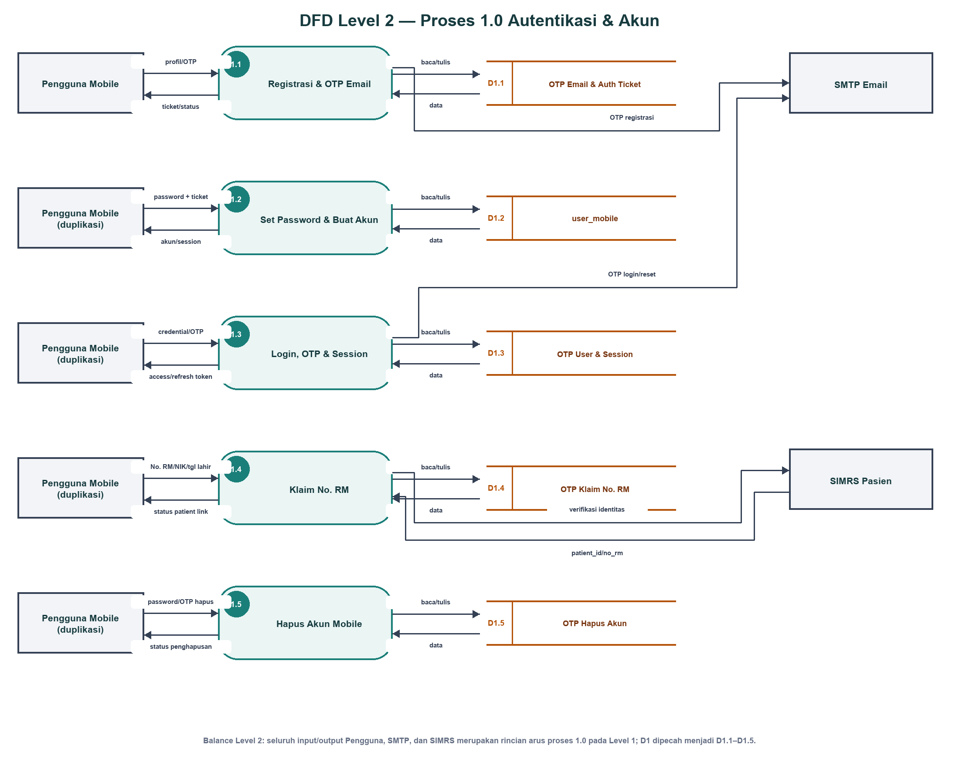
Gambar 5. DFD Level 2 proses 1.0: registrasi, set password, login/session, klaim No. RM, dan hapus akun.
Level | Tujuan | Aturan Balance
Level 0 | Menentukan boundary sistem dan entitas eksternal. | Tidak menampilkan data store internal.
Level 1 | Memecah proses 0 menjadi proses 1.0–5.0. | Input/output pengguna dan sistem eksternal tetap konsisten dengan level 0.
Level 2 Auth | Memecah proses 1.0 menjadi 1.1–1.5. | D1 dipecah menjadi data store OTP/ticket, user, session, klaim, dan hapus akun.

5. Spesifikasi Modul Fungsional

5.1 Splash dan Pemulihan Sesi
Memuat branding, membaca secure storage, memanggil /auth/me bila token tersedia, lalu membuka MainShell. Token refresh kedaluwarsa menghapus session lokal.
Rules:
- Tidak memblokir aplikasi bila jaringan gagal dan session lokal masih layak.
- HTTP 401 menghapus session dan mengubah state menjadi guest.

5.2 Beranda dan Informasi RS
Menampilkan katalog layanan utama, identitas rumah sakit, kontak, tautan website/Maps/WhatsApp, visi misi, jam layanan, dan fasilitas.
Rules:
- Konten statis berasal dari AppBranding/DummyData.
- Tautan dibuka melalui url_launcher; kegagalan harus menampilkan feedback.

5.3 Registrasi Akun
Mengirim nama, email, dan telepon; menerima OTP email; memverifikasi OTP; membuat password dan session.
Rules:
- Email dinormalisasi lowercase; akun aktif yang sama menghasilkan 409 account_already_registered.
- Password 8–72 byte, mengandung huruf dan angka, tanpa spasi awal/akhir.
- OTP 6 digit, berlaku 5 menit, maksimal 5 percobaan.
- Setelah sukses, seluruh OTP/tiket registrasi email dibersihkan.

5.4 Login dan Sesi
Memvalidasi email atau No. RM + password, mengirim OTP login, memverifikasi OTP, lalu menerbitkan access/refresh token.
Rules:
- Login No. RM hanya tersedia untuk akun dengan pasien terhubung.
- Token mentah tidak disimpan server; hanya SHA-256 hash.
- Refresh token berotasi; reuse mencabut family sesi.

5.5 Lupa Password
Mengirim OTP reset ke email, memverifikasi OTP dan menyimpan bcrypt password baru.
Rules:
- Respons forgot password tidak membocorkan keberadaan email.
- Reset sukses mencabut seluruh sesi user.

5.6 Tombol Tampil/Sembunyikan Password
Ikon mata tersedia pada password login, registrasi, reset, verifikasi No. RM, dan hapus akun.
Rules:
- Default tetap tersembunyi.
- Tooltip berubah antara Tampilkan password dan Sembunyikan password.
- State visibilitas hanya di UI dan tidak mengubah payload.

5.7 Profil dan Pengaitan No. RM
User login mengisi No. RM, NIK, tanggal lahir, dan password; OTP email mengonfirmasi hubungan ke pasien.
Rules:
- Pencocokan dilakukan server-side terhadap pasiens.
- Satu patient_id hanya dapat terhubung ke satu user mobile aktif.
- Data klaim disimpan sebagai snapshot pada OTP challenge hingga dikonfirmasi.

5.8 Profil Pasien
Menampilkan identitas pasien berdasarkan principal.user_id dan principal.patient_id.
Rules:
- Wajib bearer session dan linked patient.
- Identitas query tidak boleh berasal dari parameter klien.

5.9 Riwayat Kunjungan
Menampilkan registrasi/kunjungan rawat jalan, IGD, dan rawat inap dengan limit.
Rules:
- Default limit 20.
- Hanya data patient_id principal yang boleh dikembalikan.

5.10 Diagnosis, Tindakan, dan PDF Resume
Menampilkan ringkasan medis, ICD, tindakan, serta PDF per registration_id.
Rules:
- PDF hanya dibuat bila registrasi milik patient_id principal.
- download=true mengubah Content-Disposition menjadi attachment; default inline.
- Response PDF memakai Cache-Control no-store.

5.11 Hasil Laboratorium
Menggabungkan order/hasil lab dan memprioritaskan data LIS bila tersedia.
Rules:
- Wajib linked patient.
- Nilai hasil dan detail pemeriksaan mengikuti sumber SIMRS/LIS.

5.12 Hasil Radiologi
Menampilkan order, hasil, detail pemeriksaan, dan ekspertise radiologi.
Rules:
- Wajib linked patient.
- Tidak ada endpoint mutasi hasil dari mobile.

5.13 Resep dan Obat
Menampilkan transaksi resep dan rincian master obat pasien.
Rules:
- Wajib linked patient.
- Data bersifat read-only.

5.14 Poli dan Jadwal Dokter
Pencarian/paginasi poli serta jadwal dokter, jam praktik, kuota, dan kelompok antrian.
Rules:
- Daftar poli bersifat publik.
- Alias /polis dipertahankan untuk kompatibilitas.

5.15 Ketersediaan Kamar
Menampilkan kamar aktif, kelas, total bed, dan bed kosong.
Rules:
- Endpoint publik; limit maksimum dikontrol repository.
- Data dapat berubah mengikuti operasional rawat inap.

5.16 Kalender Booking
Menggabungkan jadwal poli/dokter dengan Minggu, hari libur nasional, dan cuti rumah sakit.
Rules:
- Parameter year, month, poli_id divalidasi.
- Hari off tidak dapat dipilih kecuali terdapat jadwal yang mengizinkan.

5.17 Booking Umum
Linked patient memilih poli, tanggal, dokter/kelompok antrian, lalu membuat registrasis_dummy dan nomor antrean.
Rules:
- Sumber ditandai mobile_umum.
- Tidak menerima patient_id/no_rm dari payload; identitas dari bearer principal.
- Mencegah booking duplikat sesuai aturan tanggal/poli pasien.

5.18 Nomor Antrian Saya
Menampilkan booking pasien aktif/historis dengan filter tanggal, status, dan limit.
Rules:
- Default tanggal adalah hari ini; all_dates meniadakan filter tanggal.
- Hanya booking patient_id principal.

5.19 Integrasi Mobile JKN
Membuka aplikasi Mobile JKN atau Play Store bila aplikasi belum terpasang.
Rules:
- Tidak membuat klaim BPJS pada API SIPANTES.
- Merupakan deep link/tautan eksternal.

5.20 Notifikasi Update Play Store
Build release memeriksa versi publik terbaru saat aplikasi dibuka dan dilanjutkan ketika aplikasi kembali aktif.
Rules:
- Dialog berbahasa Indonesia menampilkan versi/release notes dan tombol Nanti atau Perbarui Sekarang.
- Perbarui Sekarang membuka listing package yang sama dengan applicationId build.
- Pemeriksaan dinonaktifkan pada debug/test agar tidak mengganggu pengembangan.
- Track internal/closed yang tidak memiliki halaman publik memerlukan Appcast atau pengujian setelah build dipasang melalui Play Store.
- Snapshot memakai applicationId id.rsudotista.sipantes, sementara listing SIPANTES lama yang publik memakai com.rssaderek; Play Console harus menetapkan package/signing target sebelum rilis.

5.21 Hapus Akun Mobile
Password menghasilkan OTP penghapusan khusus; OTP valid mengeksekusi hard delete akun mobile dan artefak auth.
Rules:
- Wajib bearer session aktif.
- OTP penghapusan terpisah dari OTP login/reset/registrasi.
- Penghapusan atomik: session, OTP klaim/reset/login/delete, tiket/OTP email, lalu user_mobile.
- pasiens, registrasi, antrian, resep, lab, radiologi, dan rekam medis tidak dihapus.

6. Flowchart Proses Utama
Flowchart memakai simbol baku: terminator untuk awal/akhir, parallelogram untuk input/output, rectangle untuk proses, diamond untuk keputusan bercabang, dan cylinder untuk penyimpanan data. Setiap keputusan mempunyai cabang Ya/Tidak yang eksplisit; panah menunjukkan satu arah kendali dan jalur penanganan gagal tidak dibiarkan tanpa terminator.

6.1 Flowchart Registrasi
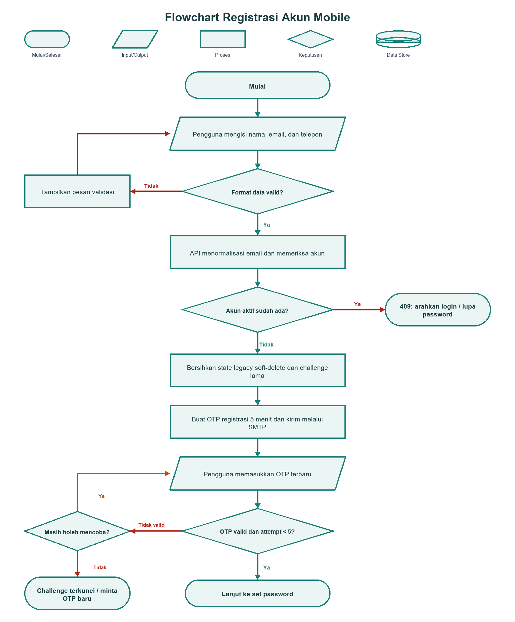
Gambar 6. Flowchart registrasi: validasi data, perlindungan akun aktif, OTP terbaru, attempt limit, dan kelanjutan set password.

6.2 Flowchart Booking Umum
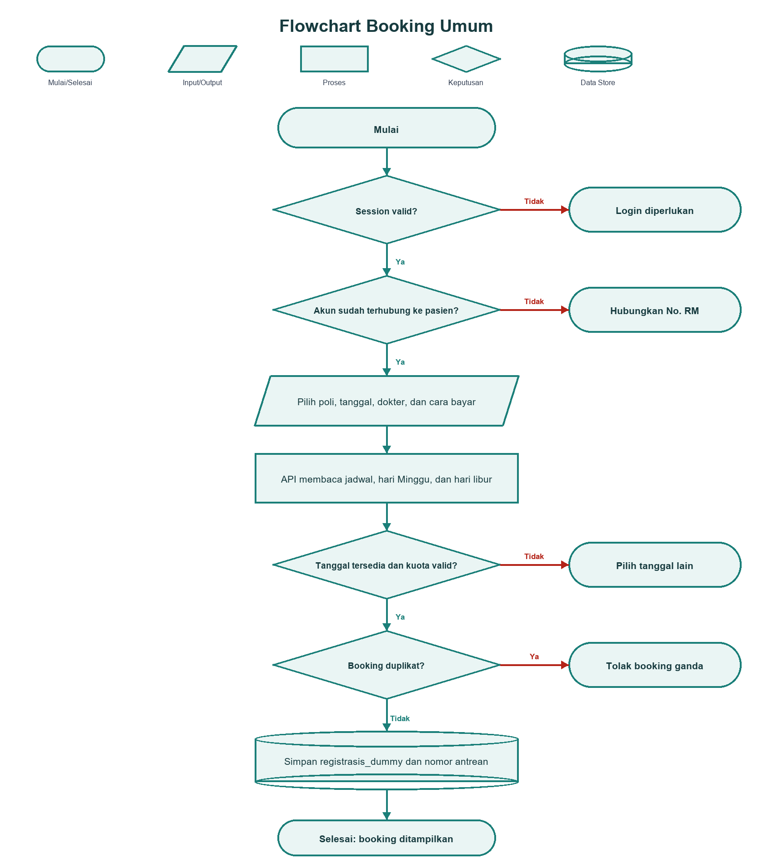
Gambar 7. Flowchart booking: validasi session/patient link, kalender, kuota, duplikasi, dan penyimpanan staging.

6.3 Flowchart Hapus Akun
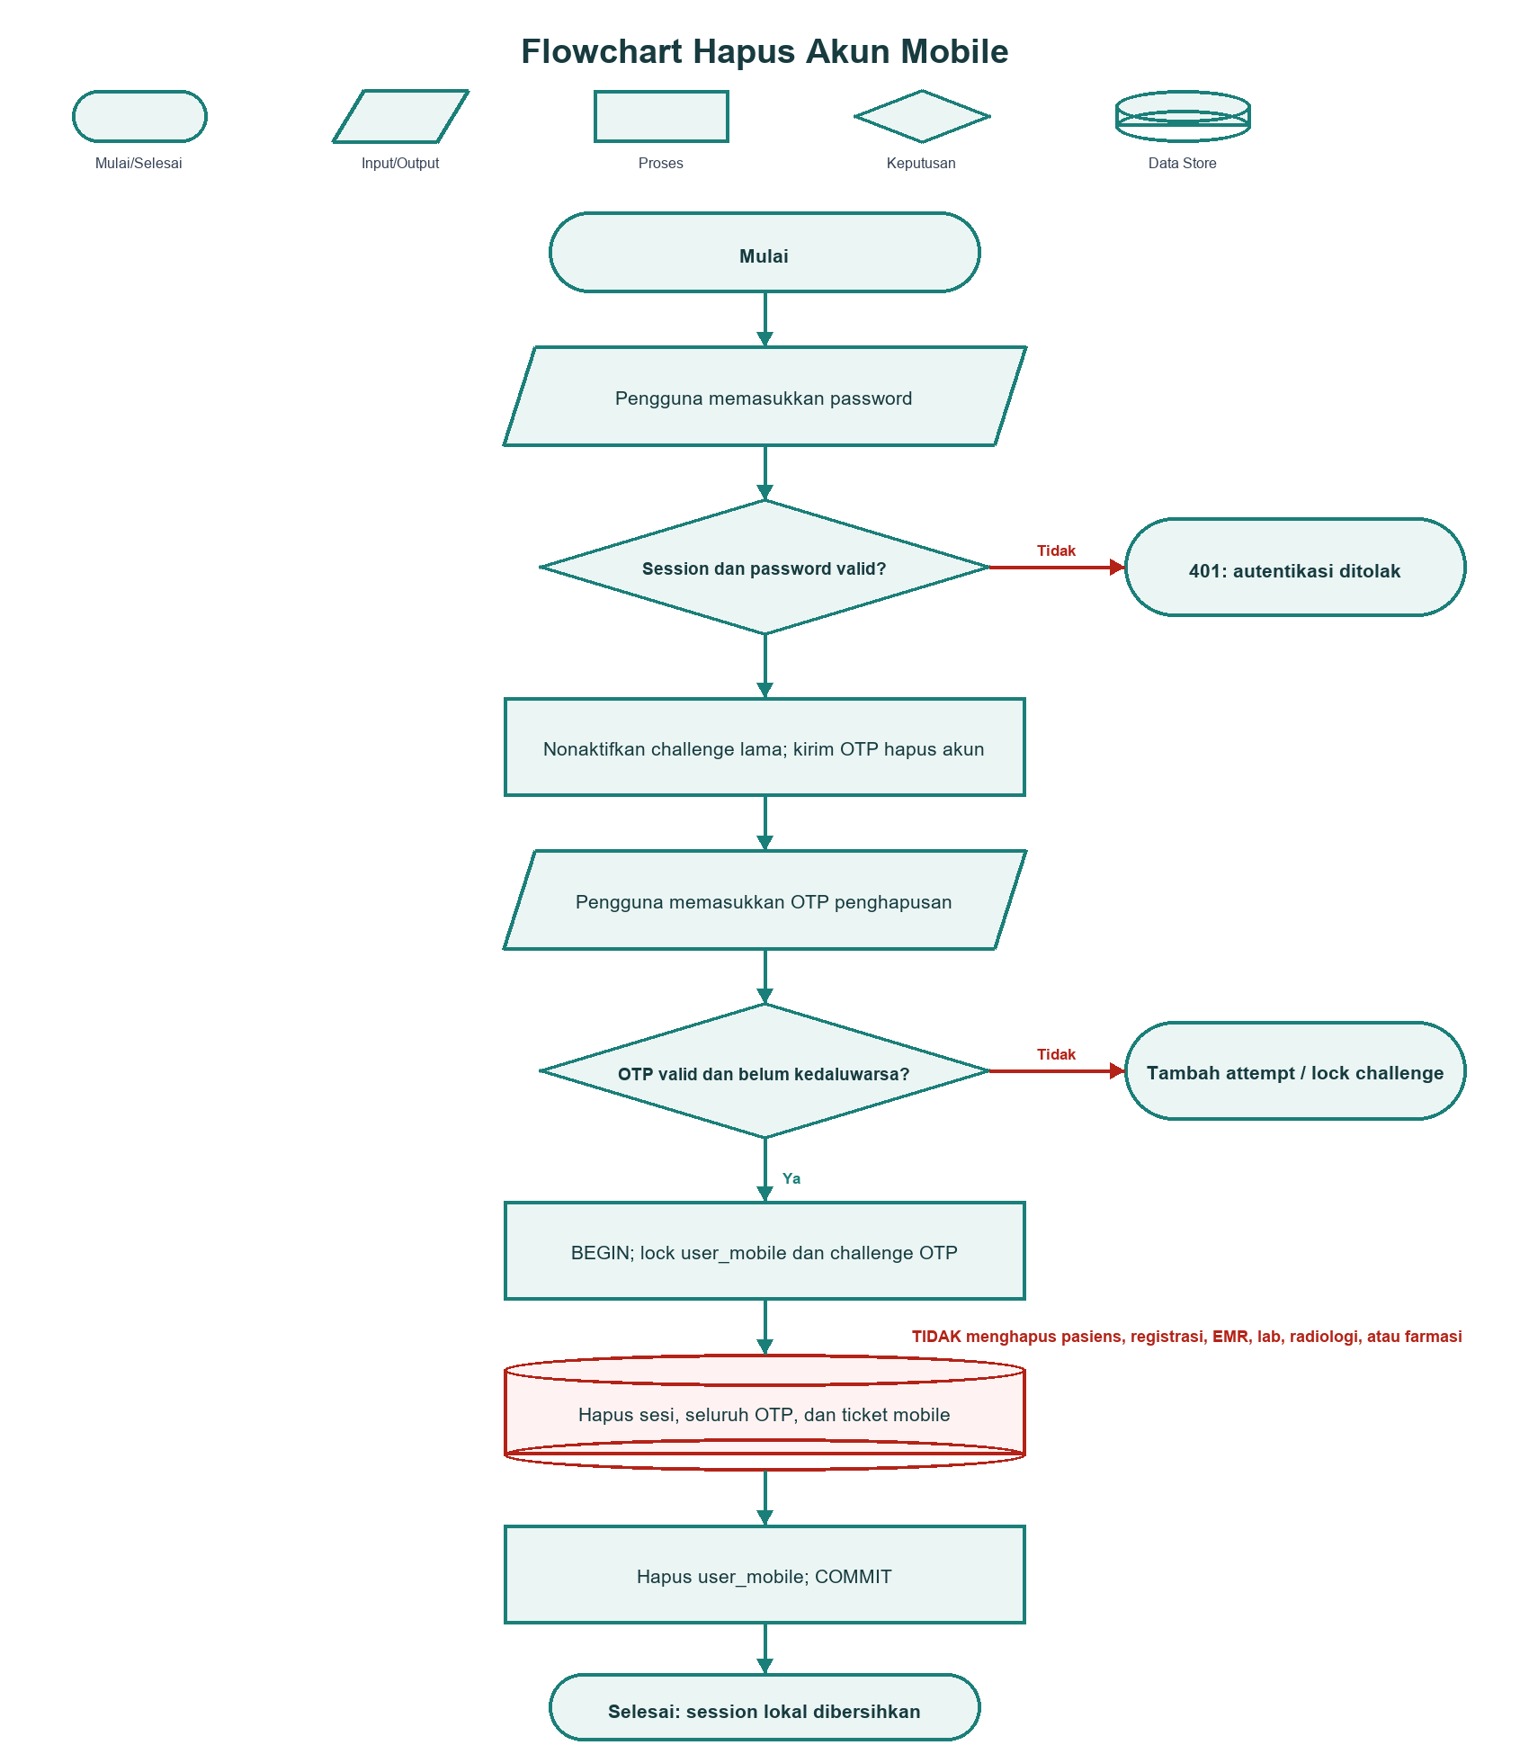
Gambar 8. Flowchart hapus akun: re-authentication, OTP khusus, transaksi atomik, dan boundary data klinis.

6.4 Jenis OTP
Purpose | Tabel | Pemicu | Efek Sukses
Registrasi | otp_verif_email_mobile | POST /auth/register | Menerbitkan registration ticket; sesudah set password seluruh row email dibersihkan.
Login | otp_user_mobile | POST /auth/login | Challenge ditandai used; session diterbitkan.
Reset password | otp_password_reset_mobile | POST /auth/forgot-password | Password berubah dan semua session dicabut.
Klaim No. RM | otp_medical_record_claim_mobile | POST /auth/medical-record/request | user_mobile dihubungkan ke patient_id/no_rm.
Hapus akun | otp_account_deletion_mobile | POST /auth/account-deletion/request | Akun dan artefak auth mobile dihapus permanen.

- OTP baru membatalkan challenge lama dengan purpose yang sama.
- OTP baru disimpan dalam bentuk bcrypt pada otp_hash; otp_code hanya fallback skema legacy dan selalu ditulis kosong oleh binary baru.
- Kesalahan OTP menambah attempt_count; attempt kelima mengisi locked_at.
- Query verifikasi memakai SELECT ... FOR UPDATE untuk mencegah konsumsi ganda.
- OTP, token, password, dan NIK tidak boleh dicatat pada log.

7. Katalog API Lengkap
Method | Path | Akses | Fungsi
GET | / | Publik | Redirect ke /api/v1/health
GET | /api/v1/health | Publik | Health database/API
POST | /api/v1/auth/register | Publik | Minta OTP registrasi
POST | /api/v1/auth/verify-otp-new-user | Publik | Verifikasi OTP registrasi
POST | /api/v1/auth/set-password | Ticket | Selesaikan registrasi dan issue session
POST | /api/v1/auth/login | Publik | Validasi password dan minta OTP login
POST | /api/v1/auth/verify-otp | Publik | Verifikasi OTP login dan issue session
POST | /api/v1/auth/forgot-password | Publik | Minta OTP reset
POST | /api/v1/auth/reset-password | Publik | Reset password
POST | /api/v1/auth/refresh | Refresh token | Rotasi session
GET | /api/v1/auth/verify | Dipensiunkan | Selalu 404
GET | /api/v1/auth/me | Bearer | Identity akun
POST | /api/v1/auth/logout | Bearer | Cabut session family
POST | /api/v1/auth/medical-record/request | Bearer | Minta OTP klaim No. RM
POST | /api/v1/auth/medical-record/confirm | Bearer | Konfirmasi klaim No. RM
POST | /api/v1/auth/account-deletion/request | Bearer | Minta OTP hapus akun
POST | /api/v1/auth/account-deletion/confirm | Bearer | Hapus akun mobile
GET | /api/v1/polis | Publik | Alias daftar poli
GET | /api/v1/mobile/hospital/polyclinics | Publik | Daftar/pencarian poli
GET | /api/v1/mobile/hospital/room-availabilities | Publik | Ketersediaan kamar
GET | /api/v1/mobile/booking/options/:poli_id | Publik | Opsi dokter/jadwal
GET | /api/v1/mobile/booking/calendar | Publik | Kalender booking
POST | /api/v1/mobile/booking/general | Bearer + linked | Buat booking umum
GET | /api/v1/mobile/booking/general/mine | Bearer + linked | Daftar booking sendiri
GET | /api/v1/mobile/booking/general | Dipensiunkan | Selalu 404
GET | /api/v1/mobile/patient/profile | Bearer + linked | Profil pasien
GET | /api/v1/mobile/patient/visits | Bearer + linked | Riwayat kunjungan
GET | /api/v1/mobile/patient/medical-summaries | Bearer + linked | Diagnosis/tindakan
GET | /api/v1/mobile/patient/medical-summaries/:registration_id/pdf | Bearer + linked | PDF resume
GET | /api/v1/mobile/patient/laboratory-results | Bearer + linked | Hasil lab
GET | /api/v1/mobile/patient/radiology-results | Bearer + linked | Hasil radiologi
GET | /api/v1/mobile/patient/prescriptions | Bearer + linked | Resep

7.1 Parameter Endpoint
Endpoint | Lokasi | Field | Catatan
register | Body | Username, FullName, Email, Phone | Semua string; NoRM dari klien diabaikan.
verify-otp-new-user | Body | Email, OTP | OTP 6 digit.
set-password | Body | password, registration_ticket | Ticket sekali pakai.
login | Body | Identifier, Password | Identifier=email atau No. RM terhubung.
verify-otp | Body | Identifier, OTP | OTP login.
forgot-password | Body | Identifier | Email.
reset-password | Body | Identifier, OTP, Password | Mencabut semua session.
refresh | Body | refresh_token | Token opaque.
medical-record/request | Body | password, no_rm, nik, birth_date | Tanggal YYYY-MM-DD/DD-MM-YYYY/DD/MM/YYYY.
medical-record/confirm | Body | otp | OTP klaim.
account-deletion/request | Body | password | Password akun login.
account-deletion/confirm | Body | otp | OTP khusus penghapusan.
polyclinics | Query | q/search, page, limit | Default page=1 limit=20.
room-availabilities | Query | q/search, limit | Default limit=100.
booking/options | Path/Query | poli_id | ID positif.
booking/calendar | Query | year, month, poli_id | Default tahun/bulan berjalan.
booking/general POST | Body | poli_id, tanggal, bayar, jenis_pasien, dokter_id, queue_group, is_jkn | patient_id/no_rm dari principal.
booking/general/mine | Query | status, tanggal/date, all_dates, limit | Default hari ini, limit 50.
patient lists | Query | limit | Default 20.
medical summary PDF | Path/Query | registration_id, download | download=true untuk attachment.

7.2 Status HTTP
Status | Arti | Contoh
200 | Sukses | Read, verify OTP, refresh, confirm.
202 | Diterima | Request registrasi.
400 | Input/aturan bisnis tidak valid | Format password/OTP/tanggal.
401 | Autentikasi/OTP/session tidak valid | Bearer atau credential gagal.
403 | Akun belum linked patient | Akses data klinis/booking.
404 | Resource/route tidak ada | Route retired atau data tidak ditemukan.
409 | Konflik akun | account_already_registered.
429 | Rate limit | Terlalu banyak request OTP/auth.
500 | Kesalahan internal | Query/render tidak terduga.
503 | Dependency auth tidak tersedia | SMTP/session issue; Retry-After dikirim.
504 | Timeout | Query pasien melewati deadline.

8. Desain Database dan ERD
Bagian ini memisahkan fakta struktur yang dibuat oleh migrasi API dari relasi logis yang hanya terlihat pada query repository. Pemisahan tersebut penting: kolom dengan nama berpasangan belum tentu memiliki FOREIGN KEY di database produksi. Snapshot ini diturunkan dari internal/database/auth_migration.go, validasi startup, historyQuery/history.sql, dan JOIN pada internal/repository/*.go tanggal 8 Oktober 2026.

8.1 Notasi, Kardinalitas, dan Tingkat Kepastian
Notasi | Arti | Konsekuensi Teknis
PK | Primary key; identitas unik baris. | Menjadi target relasi dan lookup utama.
UK | Unique key/index. | Nilai non-NULL tidak boleh duplikat sesuai aturan MySQL.
FK fisik / garis hijau | FOREIGN KEY tercantum eksplisit pada migrasi. | Database menjaga referensi; tabel OTP terkait memakai ON DELETE CASCADE.
Relasi logis / garis putus | Relasi dibuktikan oleh JOIN atau filter source, tetapi migrasi API tidak mendeklarasikan FK. | Integritas bergantung pada aplikasi/data SIMRS; jangan menyimpulkan cascade otomatis.
1 / 0..1 / 0..N | Kardinalitas Crow's Foot tekstual: tepat satu, nol atau satu, serta nol atau banyak. | Contoh: satu user_mobile dapat memiliki nol atau banyak sesi dan histori OTP.
M:N | Many-to-many tidak direalisasikan langsung. | Harus dipecah menjadi dua relasi 1:N melalui associative/junction entity yang menyimpan pasangan key.
0..1 -> 1 | Relasi opsional dari sisi akun. | user_mobile.patient_id boleh NULL; jika terisi menunjuk satu pasiens.id secara logis.
Snapshot | Nilai disalin saat challenge dibuat. | no_rm/patient_name pada OTP klaim bukan master pasien dan tidak boleh dianggap selalu mutakhir.

Batas fakta ERD — FK fisik hanya dinyatakan jika ada pada migrasi yang dikelola API. Relasi tabel SIMRS existing didokumentasikan sebagai relasi query karena source ini tidak memiliki DDL kanonik seluruh SIMRS. Struktur server aktual tetap harus diverifikasi melalui information_schema sebelum perubahan produksi.

8.2 ERD Autentikasi Mobile
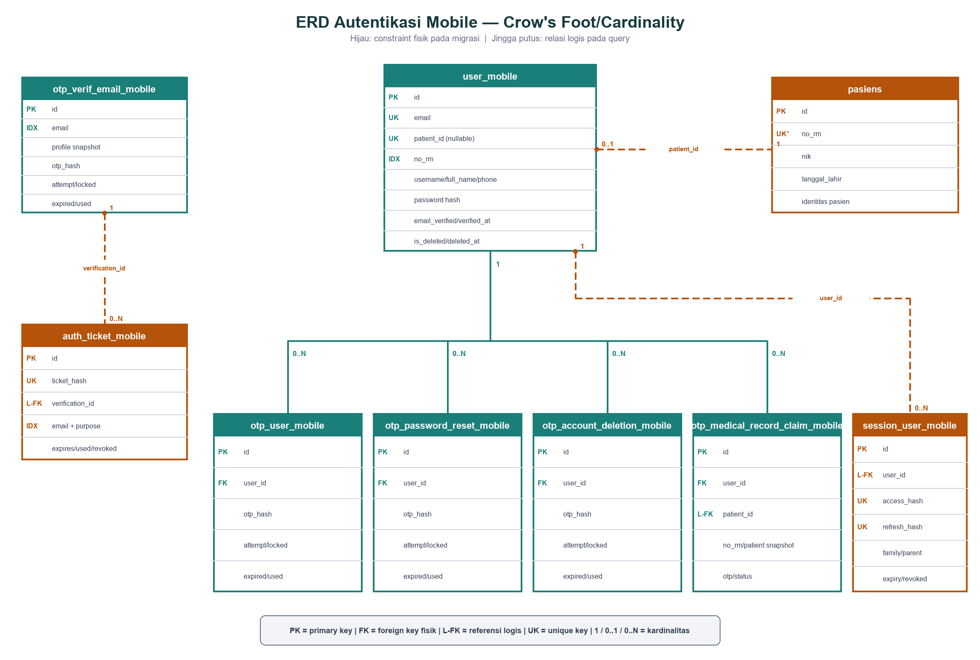
Gambar 9. ERD autentikasi berbentuk tabel: nama entitas pada header, atribut pada baris, penanda PK/FK/L-FK/UK, serta kardinalitas setiap relasi.
Tabel | Fungsi | Kolom | Relasi/Index
user_mobile | Akun login mobile | id; username; email; no_rm; patient_id; phone; full_name; password; email_verified; verification_token; verified_at; medical_record_verified_at; is_deleted; deleted_at; created_at; updated_at | UK email; UK patient_id
otp_verif_email_mobile | OTP registrasi email + snapshot profil | id; username; email; no_rm; phone; full_name; otp_code; otp_hash; attempt_count; last_attempt_at; locked_at; used_at; expired_at; is_used; created_at | Index email/status/expiry
otp_user_mobile | OTP login | id; user_id; otp_code; otp_hash; attempt_count; last_attempt_at; locked_at; used_at; expired_at; is_used; created_at | FK user ON DELETE CASCADE
otp_password_reset_mobile | OTP reset password | Kolom challenge sama dengan otp_user_mobile | FK user ON DELETE CASCADE
otp_account_deletion_mobile | OTP hapus akun | Kolom challenge sama dengan otp_user_mobile | FK user ON DELETE CASCADE
otp_medical_record_claim_mobile | OTP pengaitan No. RM | id; user_id; patient_id; no_rm; patient_name; kolom challenge | FK user; index user dan no_rm
session_user_mobile | Access/refresh session | id; family_id; parent_session_id; user_id; access_token_hash; refresh_token_hash; access_expires_at; refresh_expires_at; rotated_at; revoked_at; revoke_reason; replaced_by_session_id; created_at; updated_at | UK hash token; index user/family
auth_ticket_mobile | Registration ticket | id; verification_id; email; purpose; ticket_hash; expires_at; used_at; revoked_at; created_at | UK ticket_hash; index email/purpose

8.3 Matriks Relasi Auth dan Kardinalitas
Induk | Anak/Target | Kolom Relasi | Kardinalitas | Jenis | Perilaku
user_mobile.id | otp_user_mobile.user_id | id = user_id | 1 -> 0..N | FK fisik | ON DELETE CASCADE; OTP login ikut hilang.
user_mobile.id | otp_password_reset_mobile.user_id | id = user_id | 1 -> 0..N | FK fisik | ON DELETE CASCADE; OTP reset ikut hilang.
user_mobile.id | otp_account_deletion_mobile.user_id | id = user_id | 1 -> 0..N | FK fisik | ON DELETE CASCADE; hanya challenge terbaru aktif.
user_mobile.id | otp_medical_record_claim_mobile.user_id | id = user_id | 1 -> 0..N | FK fisik | ON DELETE CASCADE; patient_id/no_rm adalah snapshot klaim.
user_mobile.id | session_user_mobile.user_id | id = user_id | 1 -> 0..N | Relasi aplikasi | Tidak ada FK pada migrasi; repository menghapus/revoke eksplisit.
session_user_mobile.id | session_user_mobile.parent_session_id | id = parent_session_id | 1 -> 0..N | Self-reference logis | Menelusuri rotasi refresh token; bukan FK fisik.
session_user_mobile.id | session_user_mobile.replaced_by_session_id | id = replaced_by_session_id | 0..1 -> 1 | Self-reference logis | Menunjuk sesi pengganti setelah rotasi.
otp_verif_email_mobile.id | auth_ticket_mobile.verification_id | id = verification_id | 1 -> 0..N | Relasi query | INNER JOIN saat konsumsi ticket; tidak ada FK fisik.
otp_verif_email_mobile.email | auth_ticket_mobile.email | email = email | 1 -> 0..N | Scope bisnis | Cleanup registrasi dan hapus akun dilakukan berdasarkan email.
user_mobile.patient_id | pasiens.id | patient_id = id | 0..1 -> 1 | Relasi query | UK patient_id mencegah satu pasien ditautkan ke banyak akun; master pasien tidak ikut dihapus.

8.4 Lifecycle Entitas Auth
Entitas | Dibuat | Dinonaktifkan/Dikonsumsi | Dihapus
otp_verif_email_mobile | Request registrasi | Setelah OTP benar atau OTP baru menggantikan challenge lama | Sesudah registrasi selesai atau cleanup akun berdasarkan email
auth_ticket_mobile | OTP registrasi berhasil | used_at setelah password/akun berhasil dibuat; revoked_at ketika diganti | Sesudah registrasi selesai atau cleanup berdasarkan email
user_mobile | Konsumsi registration ticket + set password | Legacy dapat memiliki is_deleted/deleted_at | Hard-delete saat konfirmasi hapus akun atau cleanup legacy soft-delete
otp_* berbasis user | Request login/reset/klaim/hapus | is_used, expired_at, locked_at, maksimal lima attempt | Explicit cleanup dan/atau cascade dari user_mobile
session_user_mobile | Login/registrasi/refresh | revoked_at, rotated_at, expiry | Hapus akun menghapus semua sesi user
pasiens dan pelayanan | Dikelola SIMRS | Mengikuti aturan SIMRS, bukan lifecycle akun mobile | Tidak pernah dihapus oleh transaksi hapus akun mobile

8.5 Peta Relasi Data Layanan
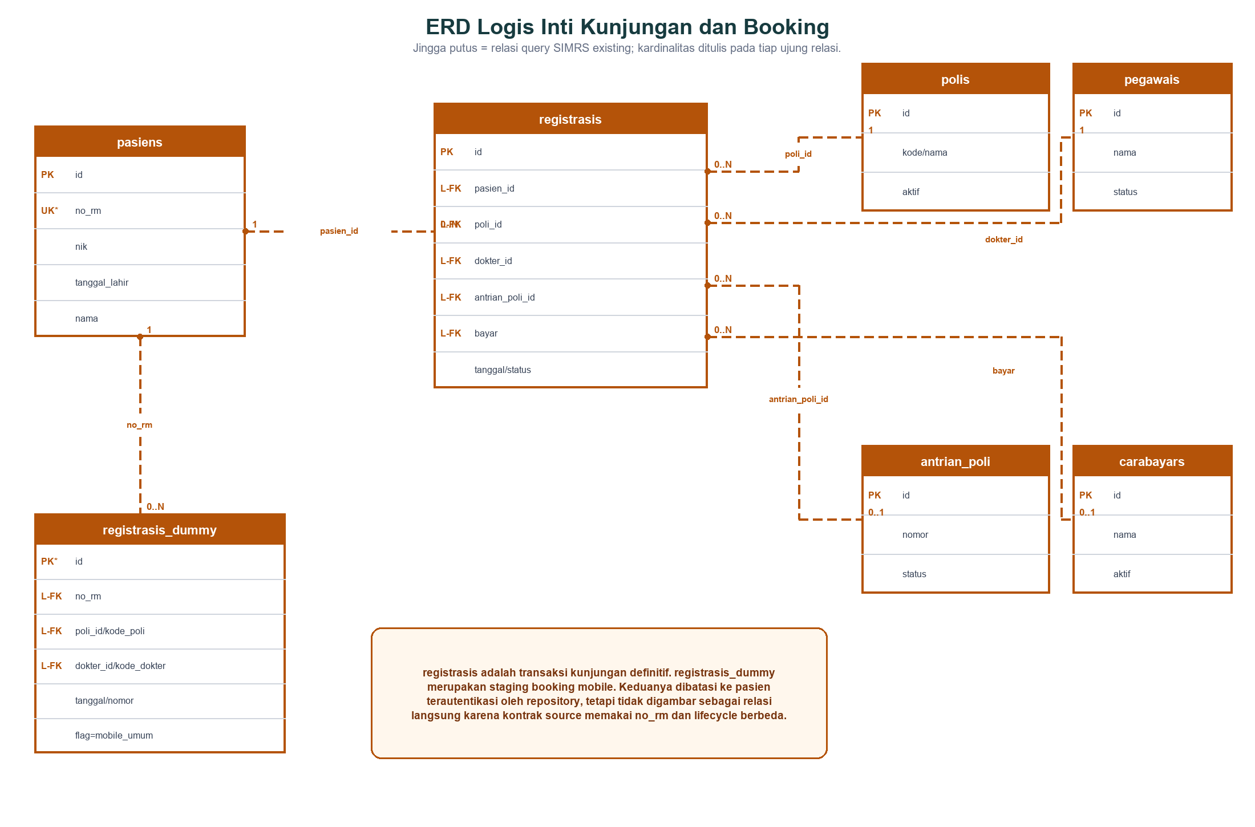
Gambar 10. ERD logis inti kunjungan dan booking: pasien, registrasi, staging booking, poli, dokter, antrean, dan cara bayar.
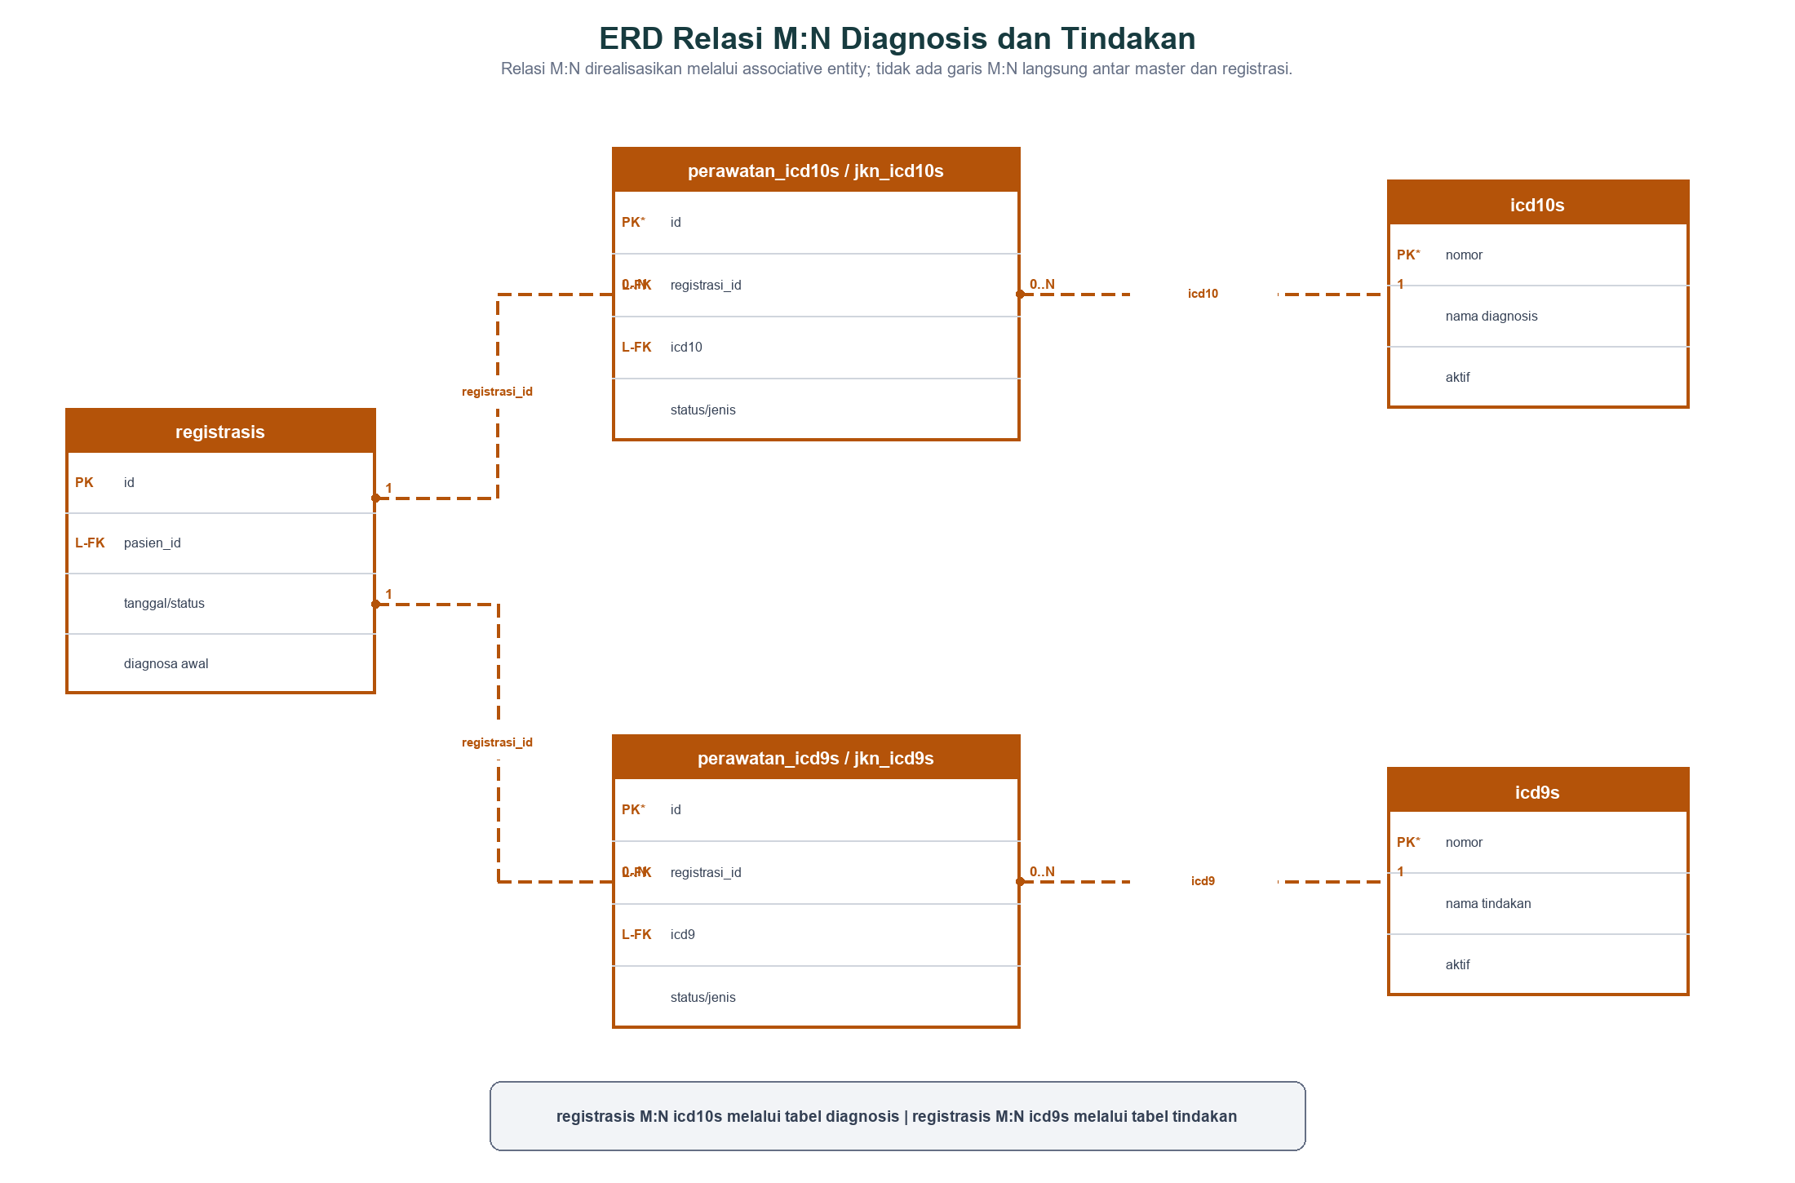
Gambar 11. ERD M:N klinis: diagnosis dan tindakan menggunakan associative entity sehingga tidak ada relasi many-to-many langsung.
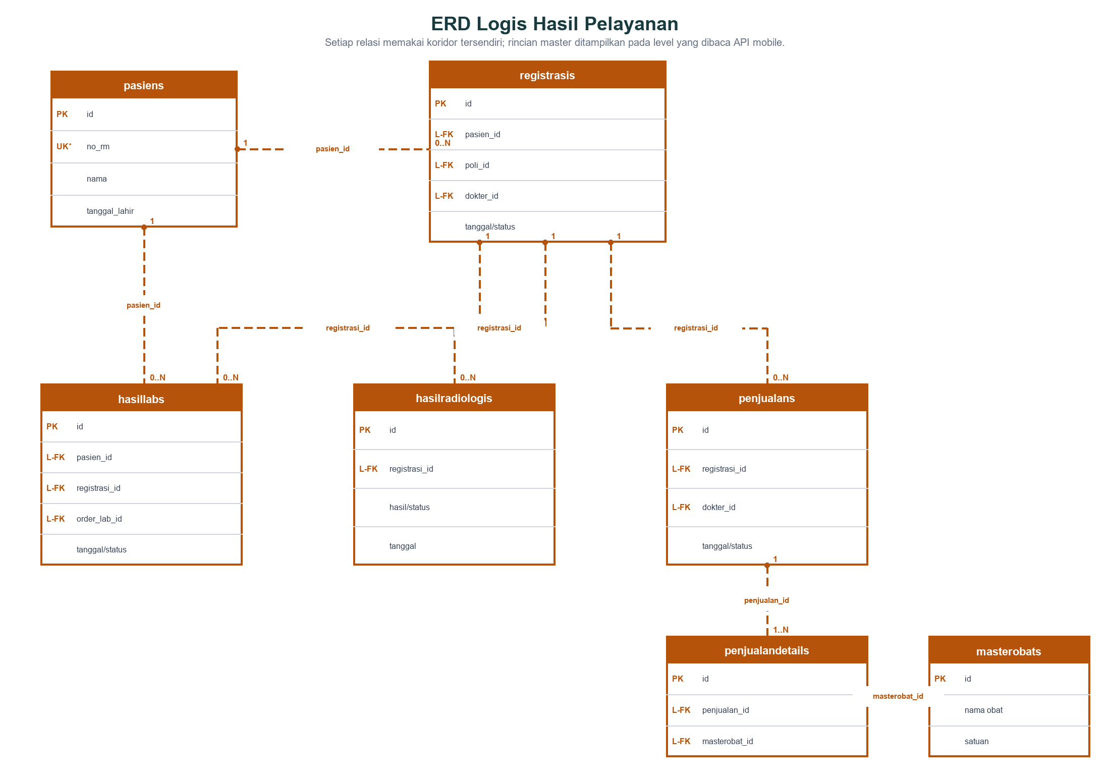
Gambar 12. ERD logis hasil pelayanan: laboratorium, radiologi, penjualan resep, detail resep, dan master obat.
Relasi/Grup | Fakta Pemakaian oleh API
user_mobile -> pasiens | user_mobile.patient_id = pasiens.id; inner join untuk profil patient-linked. user_mobile.no_rm hanya atribut bantu/legacy.
pasiens -> registrasis | pasiens.id = registrasis.pasien_id; satu pasien dapat memiliki banyak kunjungan.
registrasis -> master kunjungan | poli_id -> polis.id; dokter_id (cast UNSIGNED) -> pegawais.id; antrian_poli_id -> antrian_poli.id; bayar (cast) -> carabayars.id.
registrasis -> rawat inap | Subquery memilih rawatinaps terbaru per registrasi; kelompokkelas_id, kamar_id, dan bed_id dipetakan ke kelompok_kelas, kamars, beds.
registrasis -> resume/EMR | registrasi_id menghubungkan resume_pasiens, emr_resume, emr_riwayats, dan emr_inap_medical_records.
registrasis -> diagnosis/tindakan | registrasi_id menghubungkan jkn/perawatan_icd10s dan icd9s; kode icd10/icd9 dipetakan ke master berdasarkan nomor.
pasiens/registrasis -> laboratorium | hasillabs.pasien_id dan registrasi_id; order_lab_id; rincian_hasillabs mengacu ke master section, kategori, dan laboratoria.
registrasis -> radiologi | order_radiologi/hasilradiologis/radiologi_ekspertises memakai registrasi_id; detailradiologis.hasilradiologi_id = hasilradiologis.id.
registrasis -> farmasi | penjualans.registrasi_id; penjualandetails menjadi detail transaksi; masterobat_id mengarah ke masterobats.id.
registrasis_dummy | Staging booking umum mobile; no_rm menghubungkan pasien, sedangkan poli/dokter dapat dicari dari id maupun kode karena kompatibilitas skema lama.
jadwal/libur | jadwaldokters dibaca bersama master poli/dokter; tanggal_libur_rs berdiri sendiri sebagai pengecualian kalender.

Ownership dan otorisasi — Repository mobile membaca tabel layanan dengan projection eksplisit. patient_id selalu berasal dari principal sesi, bukan parameter bebas klien. Mutasi bisnis mobile dibatasi pada akun autentikasi dan staging registrasis_dummy; endpoint mobile tidak mengedit master pasiens maupun tabel klinis.

8.6 Batas Transaksi Hapus Akun
Di dalam transaksi penghapusan | Di luar transaksi / wajib dipertahankan
session_user_mobile berdasarkan user_id | pasiens dan identitas rekam medis
otp_user_mobile, otp_password_reset_mobile, otp_account_deletion_mobile berdasarkan user_id | registrasis, registrasis_dummy, antrian_poli
otp_medical_record_claim_mobile berdasarkan user_id | resume/EMR, diagnosis, tindakan
auth_ticket_mobile dan otp_verif_email_mobile berdasarkan email | laboratorium, radiologi, farmasi
user_mobile sebagai langkah terakhir | master poli/dokter/cara bayar/kamar/bed serta tabel libur

Mengapa user_mobile dihapus terakhir — Repository mengunci user_mobile dan OTP penghapusan, memverifikasi challenge, membersihkan seluruh artefak mobile, baru menghapus user_mobile dan melakukan COMMIT. Jika satu statement gagal, transaksi di-ROLLBACK sehingga tidak ada kondisi akun terhapus sebagian.

8.7 Verifikasi ERD terhadap Database Server
Gunakan query baca-saja berikut sebelum deployment atau audit. Hasil aktual harus dibandingkan dengan diagram dan kamus data di atas.
SELECT TABLE_NAME, ENGINE
FROM information_schema.TABLES
WHERE TABLE_SCHEMA = DATABASE()
AND TABLE_NAME IN ('user_mobile','otp_user_mobile','otp_verif_email_mobile',
'otp_password_reset_mobile','otp_account_deletion_mobile',
'otp_medical_record_claim_mobile','session_user_mobile','auth_ticket_mobile');
SELECT TABLE_NAME, COLUMN_NAME, COLUMN_TYPE, IS_NULLABLE, COLUMN_KEY
FROM information_schema.COLUMNS
WHERE TABLE_SCHEMA = DATABASE()
AND TABLE_NAME LIKE '%mobile'
ORDER BY TABLE_NAME, ORDINAL_POSITION;
SELECT TABLE_NAME, CONSTRAINT_NAME, COLUMN_NAME, REFERENCED_TABLE_NAME,
REFERENCED_COLUMN_NAME
FROM information_schema.KEY_COLUMN_USAGE
WHERE TABLE_SCHEMA = DATABASE()
AND REFERENCED_TABLE_NAME IS NOT NULL
ORDER BY TABLE_NAME, CONSTRAINT_NAME, ORDINAL_POSITION;

9. Keamanan dan Privasi
Kontrol | Implementasi
Password | bcrypt DefaultCost; validasi panjang 8–72 byte, huruf+angka, tanpa trim tersembunyi.
OTP | 6 digit; bcrypt; expiry 5 menit; maksimal 5 attempt; challenge lama dinonaktifkan.
Registration ticket | Token acak, hash SHA-256 di DB, purpose-bound, expiry, sekali pakai.
Session | Access/refresh opaque; hash saja di DB; refresh rotation; family revocation.
Mobile storage | flutter_secure_storage; identity ditulis sebelum token sebagai commit session.
Authorization | Bearer middleware; linked patient middleware; patient identity dari principal.
Rate limit | Global + per identifier/email/token untuk endpoint auth dan OTP.
Headers | SecurityHeaders middleware; CORS dibatasi method/header.
Logging | Tidak mencatat OTP/token/password/NIK; log hanya path/error type untuk auth.
Response | Allowlist pesan error auth mencegah kebocoran error SQL/crypto/SMTP.
PDF | Ownership registration diverifikasi; Cache-Control no-store.
Delete account | Re-auth password + OTP khusus + transaksi; hanya data mobile auth.

9.1 Matriks Data Saat Hapus Akun
Data | Aksi | Alasan
user_mobile | Hapus permanen | Identitas akun mobile.
session_user_mobile | Hapus | Meniadakan seluruh access/refresh session.
Seluruh otp_*_mobile | Hapus | Mencegah OTP tersisa/nyangkut.
auth_ticket_mobile | Hapus berdasarkan email | Mencegah ticket registrasi lama.
pasiens | Pertahankan | Master pasien/rekam medis rumah sakit.
Registrasi/antrian/resep/lab/radiologi/EMR | Pertahankan | Dokumen pelayanan kesehatan dan audit operasional.

10. Konfigurasi, Build, dan Deployment

10.1 Flutter
flutter pub get
flutter analyze
flutter test
flutter run --dart-define=APP_ENV=dev --dart-define=DEV_API_BASE_URL=https://host/api/v1
flutter build apk --release --dart-define=APP_ENV=prod --dart-define=PROD_API_BASE_URL=https://host/api/v1

10.2 API Go
go test ./...
go run ./cmd/migrate
go run ./cmd/api
# atau
docker compose -f docker-compose.yml -f docker-compose.target.yml up -d --build

10.3 Environment API
Variabel | Wajib Prod | Keterangan
APP_NAME | Tidak | Nama aplikasi.
APP_ENV | Ya | production untuk validasi ketat.
APP_PORT | Ya | Port listener.
DB_HOST/DB_PORT/DB_USER/DB_PASSWORD/DB_NAME | Ya | Koneksi MySQL; user prod tidak boleh root.
SMTP_HOST/SMTP_PORT/SMTP_EMAIL/SMTP_PASSWORD | Ya | Pengiriman OTP.
HOLIDAY_API_BASE_URL | Tidak | Default tanggalmerah.upset.dev.

10.4 Urutan Deployment
- Backup tabel user_mobile dan seluruh tabel otp/session/auth_ticket mobile.
- Terapkan migrasi yang membuat otp_account_deletion_mobile dan pastikan seluruh tabel auth memakai InnoDB.
- Jalankan validasi skema startup; jangan lanjut bila ada tabel/kolom/index wajib yang hilang.
- Deploy API dan verifikasi GET /api/v1/health.
- Uji register → OTP → set password → login → refresh → logout pada akun uji.
- Uji hapus akun: konfirmasi user_mobile/artefak auth hilang dan pasiens/data pelayanan tetap ada.
- Build Flutter dengan base URL eksplisit dan jalankan smoke test perangkat.
Migrasi produksi — historyQuery/history.sql adalah riwayat/manual SQL. Untuk instalasi terkontrol gunakan cmd/migrate atau script migrasi yang menjalankan EnsureAuthSchema, lalu audit hasilnya melalui information_schema.

11. Pengujian dan Acceptance Criteria
ID | Skenario | Hasil Diharapkan
AUTH-01 | Registrasi email baru | OTP terkirim, ticket terbit, user dibuat, OTP/ticket email bersih.
AUTH-02 | Registrasi email aktif | 409 account_already_registered; diarahkan login/lupa password.
AUTH-03 | OTP salah 5 kali | Challenge locked; OTP tidak dapat dipakai.
AUTH-04 | Retry set-password setelah OTP verified | Client memakai ticket cached; tidak perlu verifikasi OTP ulang selama ticket valid.
AUTH-05 | Login dan refresh concurrent | Satu refresh ter-serialize; request di-replay sekali.
AUTH-06 | Kirim ulang OTP registrasi pada email testing | Ticket attempt lama dibuang; hanya OTP terbaru yang dapat menghasilkan ticket baru.
AUTH-07 | Daftar ulang akun legacy soft-delete | Artefak auth dan user_mobile lama dibersihkan; akun aktif tidak pernah ditimpa.
PWD-01 | Ikon mata pada 5 form password | obscureText berubah tanpa mengubah controller/payload.
MR-01 | Klaim No. RM valid | patient_id/no_rm terhubung setelah OTP.
MR-02 | Patient sudah terhubung user lain | Klaim ditolak.
DATA-01 | Akses data pasien tanpa link | 403.
DATA-02 | Manipulasi patient_id dari klien | Diabaikan; identity tetap dari principal.
BOOK-01 | Booking pada hari tersedia | registrasis_dummy/antrian dibuat dan nomor kembali.
BOOK-02 | Booking pada hari libur/off | Ditolak dengan 400 business validation.
DEL-01 | Password salah | OTP hapus tidak dibuat.
DEL-02 | OTP hapus salah | attempt bertambah; akun tetap ada.
DEL-03 | OTP hapus valid | Akun/session/OTP/ticket mobile hilang; data pasien tetap.
DEL-04 | Daftar ulang email yang telah dihapus | Registrasi baru dapat diselesaikan tanpa stale OTP.
SEC-01 | Reuse refresh token | Seluruh session family dicabut.
SEC-02 | Log audit | Tidak mengandung token, OTP, password, NIK.
UPDATE-01 | Versi Play Store lebih baru pada build release | Dialog update berbahasa Indonesia muncul dan membuka Play Store.

11.1 Perintah Verifikasi Snapshot
# Flutter
dart format --output=none --set-exit-if-changed lib test
flutter analyze
flutter test
# Go API
gofmt -w <file yang berubah>
go test ./...

Hasil fungsional yang menjadi baseline revisi 2.3: flutter analyze tanpa issue, seluruh 19 test Flutter lulus, dan seluruh package test Go lulus. Validasi model data dilakukan dengan mencocokkan migrasi, schema validator, transaksi repository, dan seluruh JOIN yang digunakan API mobile.

12. Operasional dan Troubleshooting
Gejala | Pemeriksaan | Tindakan
OTP tidak masuk | SMTP config, queue dispatcher, spam, 503/Retry-After | Perbaiki SMTP; jangan mencetak OTP ke log.
OTP selalu invalid | Expiry, locked_at, purpose/table, jam server | Minta OTP baru; pastikan timezone/NTP konsisten.
Registrasi berhenti setelah OTP | registration_ticket pada response; /set-password; tabel auth_ticket | Pastikan migrasi ticket lengkap dan client tidak membuang ticket.
Email tidak bisa daftar ulang setelah delete | user_mobile, otp_verif_email_mobile, auth_ticket_mobile | Pastikan endpoint confirm memakai hard-delete transaksi revisi 2.0.
Hapus akun 404 | Route API deployed | Deploy binary API yang mendaftarkan /auth/account-deletion/* dan migrasi tabel OTP delete.
401 berulang | Expiry/revocation token, refresh response | Clear secure storage dan login ulang setelah memastikan server sehat.
403 data pasien | patient_id/no_rm pada user_mobile | Jalankan alur Hubungkan No. RM.
PDF 404 | registration_id dan ownership pasien | Pilih resume milik akun yang terhubung.
Booking ditolak | Kalender, jadwal dokter/poli, duplikat | Tampilkan pesan business validation dan pilih tanggal lain.
Health gagal | DB connectivity dan validasi skema | Periksa env DB, InnoDB, kolom/index auth.

12.1 Monitoring Minimum
- Availability dan latency /api/v1/health.
- Rate 4xx/5xx/429/503 per endpoint tanpa merekam payload sensitif.
- Kedalaman queue SMTP dan error pengiriman OTP.
- Koneksi/pool MySQL, timeout query pasien, dan kegagalan transaksi booking/delete.
- Jumlah session aktif/revoked secara agregat; jangan mengekspos token hash.
- Pertumbuhan tabel OTP/ticket; lakukan retention terjadwal untuk row expired/used bila dibutuhkan.

13. Struktur Source yang Dipelihara
rs_mobile_otista_v1.0/
lib/core/ # config, network, theme, shared widgets
lib/features/auth/ # auth/session/OTP
lib/features/profile/ # profil, link No. RM, hapus akun
lib/features/booking/ # booking umum dan riwayat antrean
lib/features/api_data/ # data pasien/hospital API
lib/features/home/ # beranda dan katalog layanan
test/ # unit/widget tests
docs/ # manual dan spesifikasi
ApiRsudOtistaMobile/
cmd/api, cmd/migrate # entrypoint
internal/auth # service/session/mail/OTP
internal/http # routes, middleware, handler, response
internal/repository # query/transaksi
internal/database # schema/migration/validation
internal/model # DTO/model
historyQuery # riwayat SQL produksi
docs # panduan deployment/security

14. Traceability Perubahan Revisi Mobile
Permintaan | Implementasi Flutter | Implementasi API/DB | Verifikasi
Tombol password view | Suffix eye pada login, registrasi, reset, link No. RM, hapus akun. | Tidak mengubah kontrak API. | Widget test toggle + analyze/test.
OTP nyangkut setelah registrasi | Request/kirim ulang OTP membuang ticket attempt lama; email/data dikunci saat menunggu OTP dan tersedia aksi Kirim ulang/Ganti data. | Soft-delete legacy dibersihkan sebelum registrasi; CompleteRegistration menghapus ticket dan OTP email setelah sukses tanpa menimpa akun aktif. | Go test + Cubit/widget retry tests.
OTP/hapus akun nyangkut | Halaman request/confirm OTP dan clear secure session setelah sukses. | Endpoint request/confirm, tabel OTP khusus, limit attempt, hard-delete atomik + cleanup email scoped. | Go test + Cubit/datasource tests.
Hapus akun hanya user mobile | Copy UI menegaskan data rekam medis tetap ada. | Query hanya menyentuh user_mobile, session/OTP/ticket mobile; tidak ada DELETE tabel pasiens/klinis. | Review SQL dan acceptance DEL-03.
Notifikasi versi Play Store | AppUpdatePrompt memeriksa versi pada build release dan menampilkan dialog Indonesia. | Tidak memerlukan perubahan API; versi dibaca dari listing Play Store. | Analyze, widget suite, dan UAT release via Play Store.
Modul teknis lengkap | Inventaris seluruh page/feature. | Inventaris seluruh route, schema, security, deploy. | Dokumen ini.

15. Checklist Serah Terima
Item | Kriteria | Status
Source Flutter | Format, analyze, test lulus | Lulus pada snapshot
Source Go API | gofmt dan go test ./... lulus | Lulus pada snapshot
Migrasi | otp_account_deletion_mobile tersedia dan tervalidasi | Wajib diterapkan per environment
Secret | Tidak ada password DB/SMTP/token di repo atau dokumen | Wajib diverifikasi
Base URL | Ditetapkan eksplisit untuk dev/staging/prod | Wajib diputuskan saat rilis
UAT | Seluruh acceptance criteria AUTH/DATA/BOOK/DEL/SEC | Wajib dijalankan dengan akun uji
Backup/rollback | Backup auth mobile dan image API sebelumnya tersedia | Wajib sebelum deploy
Dokumen | TOC diperbarui, diagram terbaca, dan format akhir diverifikasi | Lulus pada snapshot

Lampiran A. Contoh Payload
POST /api/v1/auth/account-deletion/request
Authorization: Bearer <access-token>
{"password":"<password-user>"}
POST /api/v1/auth/account-deletion/confirm
Authorization: Bearer <access-token>
{"otp":"123456"}
POST /api/v1/mobile/booking/general
Authorization: Bearer <access-token>
{"poli_id":12,"tanggal":"2026-10-08","bayar":"UMUM","jenis_pasien":"UMUM","dokter_id":"34","queue_group":"A","is_jkn":false}

Keamanan contoh — Nilai password, OTP, dan token di atas hanyalah placeholder. Jangan menaruh credential nyata di tiket, chat, screenshot, source, atau dokumen.

Lampiran B. Referensi Source of Truth
Topik | File Utama
Konfigurasi base URL | lib/core/config/api_config.dart
HTTP client/refresh | lib/core/network/api_client.dart
UI auth/password | lib/features/auth/presentation/pages/auth_page.dart
UI hapus akun | lib/features/profile/presentation/pages/account_deletion_page.dart
Remote auth | lib/features/auth/data/datasources/auth_remote_datasource.dart
Routes API | internal/http/routes/*.go
Auth rules | internal/auth/service.go
Delete transaction | internal/repository/account_deletion_repository.go
Registration cleanup | internal/repository/auth_ticket_repository.go
Schema | internal/database/auth_migration.go
SQL produksi | historyQuery/history.sql

Penutup
Dokumen ini adalah baseline teknis revisi 2.3. Perubahan route, skema, foreign key, relasi query, aturan booking, sumber data klinis, atau kebijakan retensi harus memperbarui source, migrasi, pengujian, diagram, dan dokumen secara bersamaan agar tidak terjadi drift.

